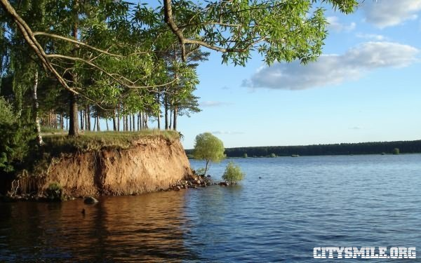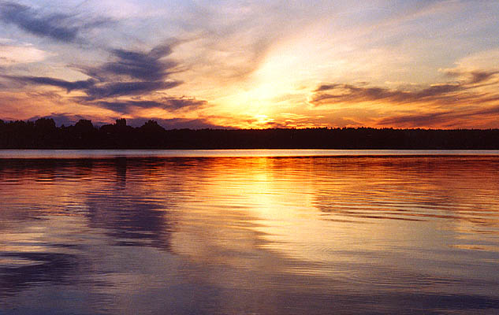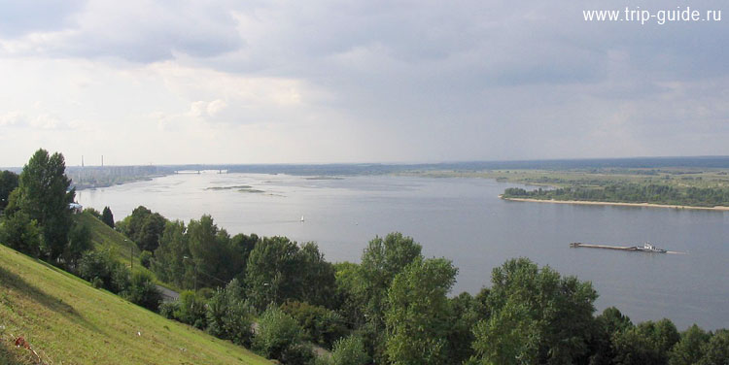

Крупнейшие реки России
Название | Длина  (км) | Площадь  бассейна,  (тыс. км²)
Лена | 4320 | 2418
Енисей (с Бий-Хемом) | 4130 | 2707
Обь (с Катунью) | 4070 | 2425
Волга | 3690 | 1380
Амур | 2824
(с Шилкой и Ононом) | (4350) | (1843)
Урал | 2530 | 220
Колыма | 2150 | 644
Дон | 1950 | 422
Индигирка | 1790 | 360
Печора | 1790 | 327
Северная Двина (с Сухоной) | 1300 | 411
Яна (с Дулгалахом) | 1070 | 318
Селенга (с Идэром) | 1020 | 445
Мезень | 966 | 76
Кубань | 906 | 51
Терек | 626 | 44
Онега | 416 | 58
Нева | 74 | 282

